**ADME-米易通APP动态图形展示**

**1. 需求背景描述**

人机交互也是智能化产品研发的一个重点，特别是产品工作的动态物理模型有利于用户从感官上认知产品工作的原理。ADME在研发过程中，也非常重视产品的人机交互功能，产品的动态工作图能使用户生动形象的观察测斜仪在测斜管中的运动状态和运动位置，对于用户理解产品和运维产品也是一个非常重要的辅助工具。为此提出在米易通上开发动态图形展示功能，展示测斜仪在测斜管中的工作状态。

**2. 需求详细说明**

对设备工作状态进行图形展示时需要从设备工作逻辑出发进行界面设计，易于用户学习。同时在米易通上进行动态图形展示设计时要注意如下关键技术点。

（1）设计合理的物理模型：包括测斜管，测斜仪。

（2）在物理模型上展示基于本ADME与测斜仪工作相关的工作信息：正向测量或反向测量、测斜管孔深、磁开关触发信息、测斜仪配对、测斜仪的运动位置信息、测点测量信息、周期等待、管底等待等。

磁开关位置

管口位置0m

管底位置

H下放深度区间

H1距离补偿区间BUCHA

H2测斜管孔深区间

**ADME**

**ADME工作示意图**

**3、实施计划**

第一阶段：文字描述

从工作逻辑出发文字显示的内容包括：正向测量或反向测量、磁开关触发、测斜仪配对、测斜仪下放、管底等待、第一个测点测量、上拉运动、某测点测量、测点测量结束、磁开关触发、测斜仪配对、数据传输、周期等待、测斜仪配对、测斜仪下放、管底等待。

第二阶段：文字与图形动态展示

1. 从工作逻辑出发文字显示的内容包括：正向测量或反向测量、磁开关触发、测斜仪配对、测斜仪下放、管底等待、第一个测点测量、上拉运动、某测点测量、测点测量结束、磁开关触发、测斜仪配对、数据传输、周期等待、测斜仪配对、测斜仪下放、管底等待。
2. 结合UI图形设计，将文字描述与之结合。

**4.界面设计方案**

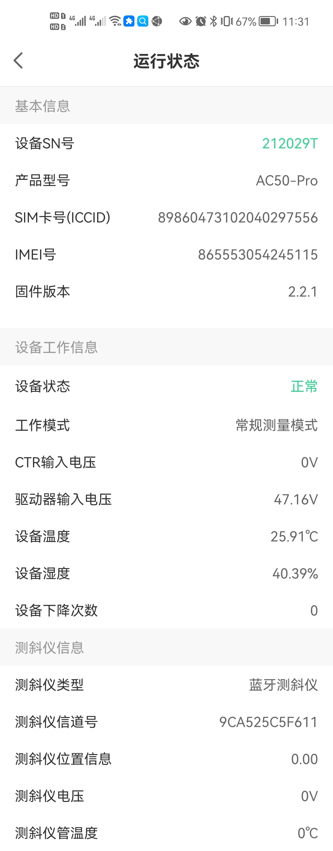 

**设备动态展示：**

工作状态信息：

磁开关触发

测斜仪配对

20米-测量工作

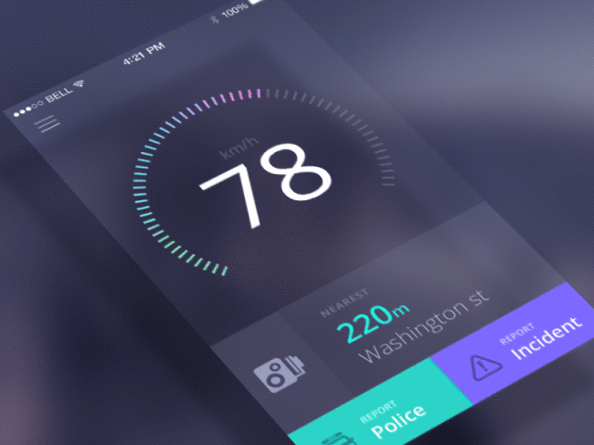

案例

4.6 继电器低功耗使能指令

mode： （0:关闭，1:开启）

获取指令格式：

$cmd=md_getlowenergy

获取成功：

$cmd=md_getlowenergy&mode=value1

获取失败：

$cmd=md_getlowenergy&result=fail&reason=string

设置指令格式：

$cmd=md_setlowenergy&mode=value1

设置成功：

$cmd=md_setlowenergy&result=succ

设置失败：

$cmd=md_setlowenergy&result=fail&reason=string